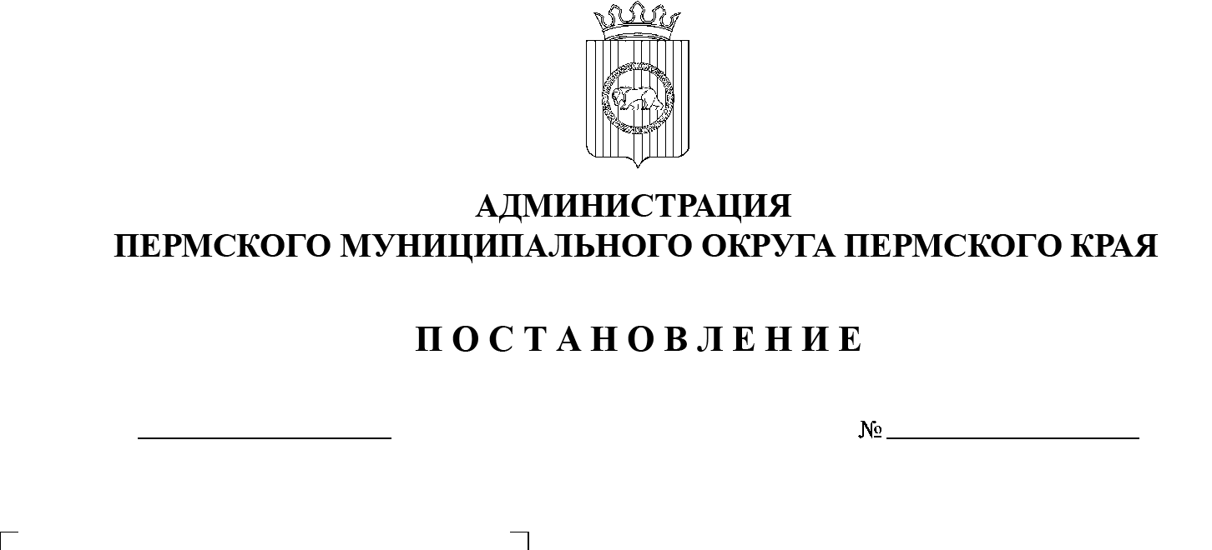

СЭД-2023-299-01-01-05.С-130

Об утверждении Перечня должностных лиц

администрации Пермского муниципального округа Пермского края, уполномоченных

на осуществление муниципального земельного контроля, муниципального жилищного контроля, муниципального контроля

на автомобильном транспорте, городском наземном электрическом транспорте

и в дорожном хозяйстве, муниципального контроля

в сфере благоустройства

на территории Пермского муниципального округа Пермского края

09.03.2023

В соответствии с частью 5 статьи 26 Федерального закона от 31 июля 2020 г. № 248-ФЗ «О государственном контроле (надзоре) и муниципальном контроле в Российской Федерации», со статьей 6 Федерального закона от   26   декабря 2008 г. № 294-ФЗ «О защите прав юридических лиц и  индивидуальных предпринимателей при осуществлению государственного контроля (надзора) и муниципального контроля», с пунктами 5, 6, 25, 26 части  1 статьи 16 и статьей 17.1 Федерального закона от 06 октября 2003 г. №  131-ФЗ «Об общих принципах организации местного самоуправления в Российской Федерации», подпунктом 3.2.19 пункта 3.2 раздела 3 Положения о     комитете имущественных отношений администрации Пермского муниципального округа Пермского края, утвержденного решением Думы Пермского муниципального округа Пермского края от 29 ноября 2022 г. № 48, подпунктом 2.1.2 пункта 2.1, подпунктом 2.2.9 пункта 2.2 раздела 2, пунктом 4.2 раздела 4 Положения об управлении правового обеспечения и муниципального контроля администрации Пермского муниципального округа Пермского края, утвержденного решением Думы Пермского муниципального округа Пермского края от 29 ноября 2022 г. № 54, подпунктом 3.1.7.17 подпункта 3.1.7 пункта 3.1 раздела 3 Типового положения о территориальном органе администрации Пермского муниципального округа Пермского края, утвержденного решением Думы Пермского муниципального округа Пермского края от 15 декабря 2022 г. № 66, пунктами 6, 7, 28, 29 части 1 статьи 5, статьей  8, пунктом 6 части 2 статьи 30, пунктом 24 части 1 статьи 33 Устава Пермского муниципального округа Пермского края

администрация Пермского муниципального округа ПОСТАНОВЛЯЕТ:

1.  Утвердить Перечень должностных лиц администрации Пермского муниципального округа Пермского края, уполномоченных на осуществление муниципального земельного контроля, муниципального жилищного контроля, муниципального контроля на автомобильном транспорте, городском наземном электрическом транспорте и в дорожном хозяйстве, муниципального контроля в сфере благоустройства на территории Пермского муниципального округа Пермского края, согласно приложению 1 к настоящему постановлению.

2.  Настоящее постановление опубликовать в бюллетене муниципального образования «Пермский муниципальный округ» и разместить на официальном сайте Пермского муниципального округа в информационно-телекоммуникационной сети Интернет (www.permraion.ru).

3.  Настоящее постановление вступает в силу со дня его официального опубликования, и распространяется на правоотношения, возникшие с 09 января 2023 г.

4.  Контроль за исполнением настоящего постановления возложить на   заместителя главы администрации Пермского муниципального округа Пермского края, руководителя аппарата администрации Пермского муниципального округа Пермского края Ермакова С.В.

Глава муниципального округа В.Ю. Цветов

Приложение 1

к постановлению

администрации Пермского

муниципального округа Пермского края

от 09.03.2023 № СЭД-2023-299-01-01-05.С-130

ПЕРЕЧЕНЬ

должностных лиц администрации Пермского муниципального округа Пермского края, уполномоченных на осуществление муниципального земельного контроля, муниципального жилищного контроля, муниципального контроля на автомобильном транспорте, городском наземном электрическом транспорте и в дорожном хозяйстве, муниципального контроля в сфере благоустройства на территории Пермского муниципального округа Пермского края

Раздел 1. Перечень должностных лиц комитета имущественных отношений администрации Пермского муниципального округа Пермского края, уполномоченных на осуществление муниципального земельного контроля

|  |  |  |
| --- | --- | --- |
| № | Наименования должностей | ФИО сотрудников |
| 1 | Председатель комитета | Ракицкий Дмитрий Владимирович |
| 2 | Заместитель председателя комитета, начальник отдела муниципального земельного контроля | Королева Марина Владимировна |
| 3 | Заместитель начальника отдела муниципального земельного контроля | Суслова Татьяна Владимировна |
| 4 | Консультант отдела муниципального земельного контроля | Федосеева Елена Ивановна |
| 5 | Консультант отдела муниципального земельного контроля | Кишкина Олеся Вадимовна |
| 6 | Консультант отдела муниципального земельного контроля | Равилова Альбина Нуритдиновна |

Раздел 2. Перечень должностных лиц управления правового обеспечения

и муниципального контроля администрации Пермского муниципального

округа Пермского края, уполномоченных на осуществление муниципального жилищного контроля, муниципального контроля на автомобильном транспорте,

городском наземном электрическом транспорте и в дорожном хозяйстве, муниципального контроля в сфере благоустройства

|  |  |  |
| --- | --- | --- |
| № | Наименование должностей | ФИО сотрудников |
| 1 | Начальник управления | Мушавкина Ольга Леонидовна |
| 2 | Заместитель начальника управления, начальник отдела правовой экспертизы и аналитики | Шипиловских Дмитрий Борисович |
| 3 | Начальник отдела муниципального контроля и исполнения административного законодательства управления | Захарова Елена Вячеславовна |
| 4 | Консультант отдела муниципального контроля и исполнения административного законодательства управления | Пепеляева Светлана Алексеевна |
| 5 | Консультант отдела муниципального контроля и исполнения административного законодательства управления | Лунегова Светлана Анатольевна |
| 6 | Консультант отдела муниципального контроля и исполнения административного законодательства управления | Макаренков Александр Андреевич |
| 7 | Консультант отдела муниципального контроля и исполнения административного законодательства управления | Златина Ирина Валерьевна |

Раздел 3. Перечень должностных лиц территориальных управлений администрации Пермского муниципального округа Пермского края, уполномоченных на осуществление муниципального контроля в сфере благоустройства

|  |  |  |
| --- | --- | --- |
| № | Наименование должностей | ФИО сотрудников |
| Гамовское территориальное управление администрации Пермского муниципального округа Пермского края  (в пределах соответствующей территории) | | |
| 1 | Главный специалист управления | Котельникова Ольга Владимировна |
| 2 | Главный специалист управления | Ахматова Гульшат Рифмировна |
| Кондратовское территориальное управление администрации Пермского муниципального округа Пермского края  (в пределах соответствующей территории) | | |
| 1 | Ведущий специалист управления | Клепцин Максим Александрович |
| 2 | Ведущий специалист управления | Дубровских Оксана Сергеевна |
| Кукуштанское территориальное управление администрации Пермского муниципального округа Пермского края  (в пределах соответствующей территории) | | |
| 1 | Ведущий специалист управления | Пашкова Елена Владимировна |
| Култаевское территориальное управление администрации Пермского муниципального округа Пермского края  (в пределах соответствующей территории) | | |
| 1 | Начальник управления | Хмыз Виктор Владимирович |
| 2 | Ведущий специалист управления | Суменкова Юлия Михайловна |
| Лобановское территориальное управление администрации Пермского муниципального округа Пермского края  (в пределах соответствующей территории) | | |
| 1 | Главный специалист управления | Окулова Вера Павловна |
| Сылвенское территориальное управление администрации Пермского муниципального округа Пермского края  (в пределах соответствующей территории) | | |
| 1 | Консультант управления | Залеткина Елена Павловна |
| Усть-Качкинское территориальное управление администрации Пермского муниципального округа Пермского края  (в пределах соответствующей территории) | | |
| 1 | Специалист 1-й категории управления | Школьникова Анна Владимировна |
| Фроловское территориальное управление администрации Пермского муниципального округа Пермского края  (в пределах соответствующей территории) | | |
| 1 | Ведущий специалист управления | Важенина Татьяна Викторовна |
| 2 | Ведущий специалист управления | Барашкова Вероника Алексеевна |
| Юговское территориальное управление администрации Пермского муниципального округа Пермского края  (в пределах соответствующей территории) | | |
| 1 | Главный специалист управления | Сердцева Наталья Анатольевна |
| Юго-Камское территориальное управление администрации Пермского муниципального округа Пермского края  (в пределах соответствующей территории) | | |
| 1 | Специалист 1-й категории управления | Попова Ольга Владимировна |